**LAPORAN PRAKTIKUM**

**MATA KULIAH LOGIKA DIGITAL DAN SISTEM DIGITAL**



**Nama Penyusun :**

1. **Hekal Ramadhan (15.11.0329)**
2. **Ryand Firmandabekti A. (18.11.0381)**
3. **Slamet Fauzi (18.11.0255)**

**SEKOLAH TINGGI MANAJEMEN INFORMATIKA DAN KOMPUTER AMIKOM PURWOKERTO 2019**

**Kata Pengantar**

Assalamualaikum Wr. Wb.

Puji Syukur kehadirat Allah SWT yang telah melimpahkan rahmat dan hidayahnya sehingga kami tim penyusun dapat menyusun dan menyelesaikan laporan ini dengan judul **“Gerbang-Gerbang Sistem Digital dan Logika”** tanpa halangan suatu apapun. Shalawat serta salam teriring atas Rasulullah SAW, keluarga, sahabat, dan para pengemban risalah beliau hingga akhir zaman.

Laporan ini kami susun dalam rangka untuk memenuhi tugas mata kuliah Logika Dasar dan Sistem Digital yang berdasarkan hasil praktikum dan sistematika yang diberikan oleh Asisten dan Dosen Pengampu.

Dalam penyusunan makalah ini, kami mendapat banyak bantuan dari berbagai pihak, oleh karena itu kami mengucapkan rasa berterimakasih yang sebesar-besarnya kepada mereka, kedua orang tua dan segenap keluarga besar penulis yang telah memberikan dukungan, moril, dan kepercayaan yang sangat berarti bagi penulis.

Berkat dukungan mereka semua kesuksesan ini dimulai, dan semoga semua ini bisa memberikan sebuah nilai kebahagiaan dan menjadi bahan tuntunan kearah yang lebih baik lagi. Kami tentunya berharap isi laporan ini tidak meninggalkan celah, berupa kekurangan atau kesalahan, namun kemungkinan akan selalu tersisa kekurangan yang tidak disadari oleh penulis.

Oleh karena itu, kami mengharapkan kritik dan saran yang membangun agar laporan ini dapat menjadi lebih baik lagi. Akhir kata, kami mengharapkan agar laporan ini bermanfaat bagi semua pembaca.

Wassalamu'alaikum Wr. Wb.

**DAFTAR ISI**

KATA PENGANTAR 1

DAFTAR ISI 2

1. **PENDAHULUAN** 3
   1. LATAR BELAKANG 3
   2. RUMUSAN MASALAH 4
   3. TUJUAN 4
   4. DESKRIPSI MATERI 4
2. **TEORI** 7
   1. RANGKAIAN DASAR GERBANG LOGIKA 7
   2. PERBEDAAN IC TTL DAN CMOS 10
   3. KONSEP LOGIKA 13
   4. FUNGSI DAN CARA KERJA GERBANG LOGIKA 23
   5. CONTOH PENERAPAN GERBANG LOGIKA DALAM KEHIDUPAN SEHARI HARI 25
3. **PENUTUP** 29
   1. KESIMPULAN 29

DAFTAR PUSTAKA 30

**BAB I**

**PENDAHULUAN**

**1.1 Latar Belakang**

Pada jaman sekarang ini, teknologi berkembang sangat pesat. Bermacam – macam alat dihasilkan sekarang, hampir semua peralatan yang bekerja dengan tegangan listrik sudah menggunakan rangkaian digital. Saat ini rangkaian elektronika digital sudah bukan barang asing lagi. Rangkaian digital sudah ada di mana-mana dan bersinergi dengan rangkaian elektronika analog untuk membentuk rangkaian-rangkaian digital yang lebih cermat, cepat, dan tepat sasaran Sebenarnya, sebuah rangkaian digital tidak harus selalu berupa rangkaian rumit dengan banyak komponen kecil seperti yang kita lihat di dalam komputer, handphone, ataupun kalkulator. Sebuah rangkaian dengan kerja sederhana yang menerapkan prinsip-prinsip digital, juga merupakan sebuah rangkaian digital. Contoh rangkaian digital sederhana adalah rangkaian pengaman yang ditambahkan pada rangkaian kunci kontak sepeda motor atau mobil. Pada rangkaian pengaman terdapat kontak (berupa relay atau transistor) yang aktivitasnya dikontrol oleh pemilik sepeda motor. Kontak pengaman ini harus dihubungkan seri dengan rangkaian kunci kontak. Akibatnya, walau kunci kontak terhubung, sepeda motor tidak dapat distarter jika kontak pengaman ini masih terbuka. Cara ini cukup manjur untuk menghindari pencurian sepeda motor.

Gerbang yang diterjemahkan dari istilah asing gate, adalah elemen dasar dari semua rangkaian yang menggunakan sistem digital. Boleh jadi mereka mengena l istilah pencacah (counter), multiplekser ataupun encoder dan decoder dalam teknik digital, tetapi adakalanya mereka tidak tahu dari apa dan bagaimana alat-alat tersebut dibentuk. Ini dikarenakan oleh mudahnya mendapatkan fungsi tersebut dalam bentuk satu serpih IC (Integrated Circuit). Bagi yang telah mengetahui dari apa dan bagaimana suatu fungsi digital seperti halnya pencacah dibentuk hal ini tak akan menjadi masalah, namun bagi pemula dan autodidak yang terbiasa menggunakan serpih IC berdasarkan penggunaannya akan menjadi memiliki pendapat yang salah mengenai teknik digital. Untuk itulah artikel berikut yang ditujukan bagi pemula ditulis. Semua fungsi digital pada dasarnya tersusun atas gabungan beberapa gerbang logika dasar yang disusun berdasarkan fungsi yang diinginkan. Gerbang-gerbang dasar ini bekerja atas dasar logika tegangan yang digunakan dalam teknik digital. **Logika** tegangan adalah asas dasar bagi gerbang-gerbang logika”. (Hodges D. , Jacson, Nasution S).

**1.2. Rumusan Masalah**

a. Pengertian gerbang logika

b. Apa saja jenis jenis gerbang logika

c. Bagaimana perbedaan IC TTL & CMOS

d. Bagaimana cara kerja gerbang logika

e. Apa saja contoh penggunaan GL di kehidupan sehari hari

f. Apa saja aplikasi yang digunakan untuk membuat rangkaian gerbang

logika

**1.3 Tujuan**

a. Mengetahui definisi gerbang logika

b. Mengetahui apa fungsi gerbang logika

c. Dapat mengetahui macam-macam software untuk membuat rangkaian logika

d. Mengetahui apa saja jenis – jenis gerbang logika

**1.4. Deskripsi Materi**

a. Gerbang Logika

Gerbang logika atau gerbang logik adalah suatu entitas dalam elektronika dan matematika boolean yang mengubah satu atau beberapa masukan logik menjadi sebuah sinyal keluaran logik. Gerbang logikaterutama diimplementasikan secara elektronis menggunakan dioda atau transistor, akan tetapi dapat pula dibangun menggunakan susunan komponen-komponen yang memanfaatkan sifat-sifat elektromagnetik (relay). Logika merupakan dasar dari semua penalaran (reasoning). Untuk menyatukan beberapa logika, kita membutuhkan operator logika dan untuk membuktikan kebenaran dari logika, kita dapat menggunakan tabel kebenaran. Tabel kebenaran menampilkan hubungan antara nilai kebenaran dari proposisi atomik. Dengan tabel kebenaran, suatu persamaan logika ataupun proposisi bisa dicari nilai kebenarannya. Tabel kebenaran pasti mempunyai banyak aplikasi yang dapat diterapkan karena mempunyai fungsi tersebut. Salah satu dari aplikasi tersebut yaitu dengan menggunakan tabel kebenaran kita dapat mendesain suatu rangkaian logika. Dalam makalah ini akan dijelaskan bagaimana peran dan kegunaan tabel kebenaran dalam proses pendesainan suatu rangkaian logika.   
              Gerbang yang diterjemahkan dari istilah asing gate, adalah elemen dasar dari semua rangkaian yang menggunakan sistem digital. Semua fungsi digital pada dasarnya tersusun atas gabungan beberapa gerbang logika dasar yang disusun berdasarkan fungsi yang diinginkan. Gerbang -gerbang dasar ini bekerja atas dasar logika tegangan yang digunakan dalam teknik digital.Logika tegangan adalah asas dasar bagi gerbang-gerbang logika. Dalam teknik digital apa yang dinamakan logika tegangan adalah dua kondisi tegangan yang saling berlawanan. Kondisi tegangan “ada tegangan” mempunyai istilah lain “berlogika satu” (1) atau “berlogika tinggi” (high), sedangkan “tidak ada tegangan” memiliki istilah lain “berlogika nol” (0) atau “berlogika rendah” (low). Dalam membuat rangkaian logika kita menggunakan gerbang-gerbang logika yang sesuai dengan yang dibutuhkan. Rangkaian digital adalah sistem yang mempresentasikan sinyal sebagai nilai diskrit. Dalam sebuah sirkuit digital,sinyal direpresentasikan dengan satu dari dua macam kondisi yaitu 1 (high, active, true,) dan 0 (low, nonactive,false).” (Sendra, Smith, Keneth C)

b. Rangkaian Terpadu (IC) Untuk Gerbang -Gerbang Dasar  
            Setelah mengenal gerbang-gerbang dasar yang digunakan dalam teknik digital, bagi para pemula mengkin saja timbul pertanyaan dimana gerbang-gerbang ini dapat diperoleh? Jawabannya mudah sekali, karena gerbang- gerbang ini telah dijual secara luas dipasaran dalam IC tunggal (single chip). Yang perlu diperhatikan sekarang adalah dari jenis apa dan bagaimana penggunaan dari kaki-kaki IC yang telah didapat. Sebenarnya informasi dari IC-IC yang ada dapat dengan mudah ditemukan dalam buku data sheet IC yang sekarang ini banyak dijual. Namun sedikit contoh berikut mungkin akan me mpermudah pencarian. Berikut adalah keterangan mengenai IC-IC yang mengandung gerbang-gerbang logika dasar yang dengan mudah dapat dijumpai dipasaran.

c. Catatan

* Ada dua golongan besar IC yang umum digunakan yaitu TTL dan CMOS.
* IC dari jenis TTL memiliki mutu yang relatif lebih baik daripada CMOS dalam hal daya yang dibutuhkan dan kekebalannya akan desah.
* IC TTL membutuhkan catu tegangan sebesar 5 V sedangkan CMOS dapat diberi catu tegangan mulai 8 V sampai 15 V. Hali ini harus diingat benar-benar karena kesalahan pemberian catu akan merusakkan IC.
* Karena adanya perbedaan tegangan catu maka tingkat tegangan logika juga akan berbeda. Untuk TTL logika satu diwakili oleh tegangan sebesar maksimal 5 V sedangkan untuk CMOS diwakili oleh tegangan yang maksimalnya sebesar catu yang diberikan, bila catu yang diberikan adalah 15 V maka logika satu akan diwakili oleh tegangan maksimal sebesar 15 V. Logika pada TTL dan CMOS adalah suatu tegangan yang harganya mendekati nol.
* Untuk TTL nama IC yang biasanya terdiri atas susunan angka dimulai dengan angka 74 atau 54 sedangkan untuk CMOS angka ini diawali dengan 40.”(Ian Robertson Sinclair, Suryawan)

**BAB II**

**TEORI**

**2.1. Rangkaian Dasar Gerbang Logika**

a. Gerbang NOT (Not Gate)

Gerbang NOT (NOT Gate) – keluarannya bernilai terbalik  
Gerbang NOT atau juga bisa disebut dengan pembalik (inverter) memiliki fungsi membalik logika tegangan inputnya pada outputnya. Sebuah inverter (pembalik) adalah gerbang dengan satu sinyal masukan dan satu sinyal keluaran dimana keadaan keluaranya selalu berlawanan dengan keadaan masukan. Membalik dalam hal ini adalah mengubah menjadi lawannya. Karena dalam logika tegangan hanya ada dua kondisi yaitu tinggi dan rendah atau “1” dan “0”, maka membalik logika tegangan berarti mengubah “1” menjadi “0” atau sebaliknya mengubah nol menjadi satu. Simbul atau tanda gambar pintu NOT ditunjukkan pada gambar dibawah ini.

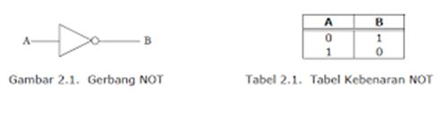

b. Gerbang AND

Gerbang AND (AND Gate) – Bernilai 1 jika keduanya Bernilai 1  
Gerbang AND (AND GATE) atau dapat pula disebut gate AND ,adalah suatu rangkaian logika yang mempunyai beberapa jalan masuk (input) dan hanya mempunyai satu jalan keluar (output). Gerbang AND mempunyai dua atau lebih dari dua sinyal masukan tetapi hanya satu sinyal keluaran. Dalam gerbang AND, untuk menghasilkan sinyal keluaran tinggi maka semua sinyal masukan harus bernilai tinggi.

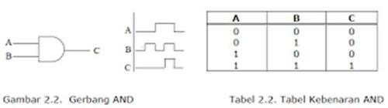

c. Gerbang OR (OR Gate) - Bernilai 1 jika ada dikeduanya 1

Gerbang OR berbeda dengan gerbang NOT yang hanya memiliki satu input, gerbang ini memiliki paling sedikit 2 jalur input. Artinya inputnya bisa lebih dari dua, misalnya empat atau delapan. Yang jelas adalah semua gerbang logika selalu mempunyai hanya satu output. Gerbang OR akan memberikan sinyal keluaran tinggi jika salah satu atau semua sinyal masukan bernilai tinggi, sehingga dapat dikatakan bahwa gerbang OR hanya memiliki sinyal keluaran rendah jika semua sinyal masukan bernilai rendah.

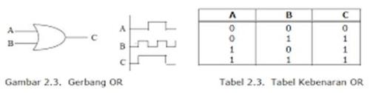  
d. Gerbang NAND – Bernilai 0 jika keduanya 1

Gerbang NAND adalah suatu NOT-AND, atau suatu fungsi AND yang dibalikkan. Dengan kata lain bahwa gerbang NAND akan menghasilkan sinyal keluaran rendah jika semua sinyal masukan bernilai tinggi.

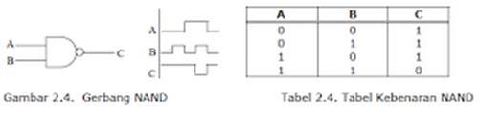  
  
e. Gerbang NOR - Jika ada 1 maka 0

Gerbang NOR adalah suatu NOT-OR, atau suatu fungsi OR yang dibalikkan sehingga dapat dikatakan bahwa gerbang NOR akan menghasilkan sinyal keluaran tinggi jika semua sinyal masukanya bernilai rendah.

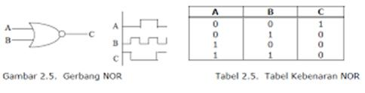

f. Gerbang X-OR

Gerbang X-OR akan menghasilkan sinyal keluaran rendah jika semua sinyal masukan bernilai rendah atau semua masukan bernilai tinggi atau dengan kata lain bahwa X-OR akan menghasilkan sinyal keluaran rendah jika sinyal masukan bernilai sama semua.

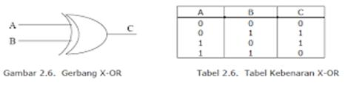  
  
g. Gerbang X-NOR

Gerbang X-NOR akan menghasilkan sinyal keluaran tinggi jika semua sinyal masukan bernilai sama (kebalikan dari gerbang X-OR).

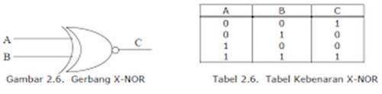  
**2.2**. **Perbedaan IC TTL dan CMOS**

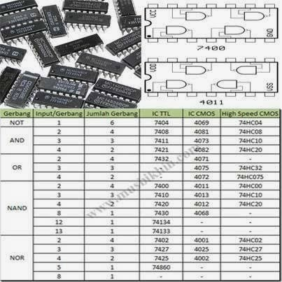

1. IC TTL dan CMOS

IC atau integrated circuit adalah komponen elektronika semikonduktor yang merupakan gabungan dari ratusan atau ribuan komponen-komponen lain. Bentuk IC berupa kepingan silikon padat, biasanya berwarna hitam yang mempunyai banyak kaki-kaki (pin) sehingga bentuknya mirip sisir.. Ada beberapa macam IC berdasarkan komponen utamanya yaitu IC TTL dan IC CMOS  
  
Dengan adanya teknologi IC ini sangat menguntungkan, sehingga rangkaian yang tadinya memakan banyak tempat dan sangat rumit bisa diringkas dalam sebuah kepingan IC.

a. IC TTL (Integrated Circuit Transistor Transistor Logic)

IC TTL adalah IC yang banyak digunakan dalam rangkaian-rangkaian digital karena menggunakan sumber tegangan yang relatif rendah, yaitu antara 4,75 Volt sampai 5,25 Volt. Komponen utama IC TTL adalah beberapa transistor yang digabungkan sehingga membentuk dua keadaan (ON/FF). Dengan mengendalikan kondisi ON/OFF transistor pada IC digital, dapat dibuat berbagai fungsi logika. ada tiga fungsi logika dasar yaitu AND, OR dan NOT. IC dengan jenis ini dibangun dengan menggunakan transistor sebagai komponen utamanya. IC Gerbang logika untuk tipe TTL ditandai dengan kode 74 (seri 74xx, 741xx, 742xx, 743xx, 744xx). Konsumsi daya dari IC jenis TTL ini relatif besar. Pada IC jenis ini, untuk menghasilkan logika ‘1’ diberikan tegangan 5 V, sedangkan untuk logika ‘0’ diberikan tegangan 0 V.

IC CMOS (IC Complementary Metal Oxide Semiconductor)

Sebenarnya antara IC TTL dan IC CMOS memiliki pengertian sama, hanya terdapat beberapa perbedaan yaitu dalam penggunaan IC CMOS konsumsi daya yang diperlukan sangat rendah dan memungkinkan pemilihan tegangan sumbernya yang jauh lebih lebar yaitu antara 3 V sampai 15 V. level pengsaklaran CMOS merupakan fungsi dari tegangan sumber. Makin tinggi sumber tegangan akan sebesar tegangan yang memisahkan antara keadaan “1” dan “0”. Kelemahan IC CMOS diantaranya seperti kemungkinan rusaknya komponen akibat elektrostatis dan harganya lebih mahal. Perlu diingat bahwa semua masukan (input) CMOS harus di groundkan atau dihubungkan dengan sumber tegangan. IC jenis ini berisi rangkaian yang merupakan gabungan dari beberapa komponen MOSFET untuk membentuk gerbang dengan fungsi logika. IC Gerbang logika yang menggunakan CMOS ditandai dengan kode 40 (seri 40xx). Logika dari IC CMOS diwakili oleh tegangan maksimalnya catu yang diberikan, bila catu yang diberikan adalah 15 V maka logika ‘1’ akan diwakili oleh tegangan maksimal sebesar 15 V. Sedangkan untuk logika ‘0’ diberikan tegangan 0 V.

1. Daftar IC TTL dan CMOS Gerbang Logika Dasar

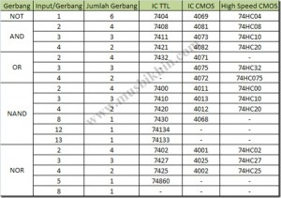

IC berbang logika untuk tipe TTL ditandai dengan kode 74( seri 74xx,  741xx, 742xx, 743xx, 744xx). Sedangkan untuk gerbang logika yang menggunakan CMOS ditandai dengan kode 40 (seri 40), sedangkan IC gerbang logika yang memakai High Speed CMOS ditandai dengan kode 74 HC. Berikut Tabel Lengkapnya :

[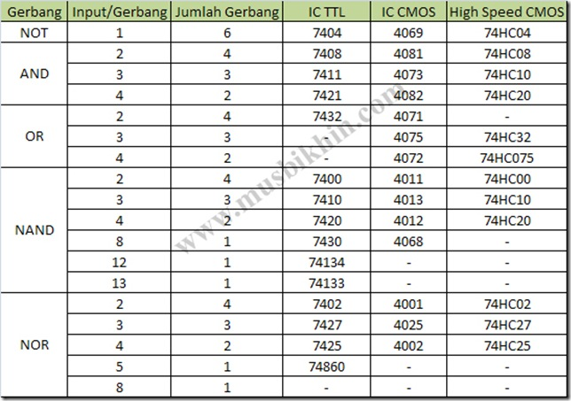](http://www.musbikhin.com/wp-content/uploads/2011/03/DaftarICTTLCMOS1.jpg)

**2.3. Konsep Logika ( Seri Belajar PLC )**

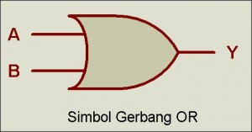

Konsep logika ini merupakan bagian penting dari dunia digital termasuk dalam mempelajari ic-ic digital (Gerbang logika), instruksi mikroprosesor atau mikrokontroller termasuk juga dalam pemrograman PLC. Konsep logika ini adalah dasar dari sebuah teknologi komputasi dalam pembuatan komputer hingga menjadi komputer yang sangat canggih yang biasa kita pakai sekarang ini.

Inti dari konsep logika yaitu “**untuk menentukan hasil keputusan/output/keluaran dari satu atau beberapa input**” karena ini dalam dunia digital maka diinterpretasikan oleh 1 atau 0. Atau dalam input yaitu sebuah saklar yang mempunyai dua keadaan yakni bernilai 1 atau ON jika saklar ditekan/close dan bernilai 0 atau OFF jika tidak ditekan/open.

Konsep logika terdiri dari beberapa fungsi/Gerbang logika dasar/utama, dari Gerbang logika dasar tersebut menghasilkan fungsi logika turunan. Fungsi logika dasar yaitu Gerbang **AND**, Gerbang **OR**, dan Gerbang **NOT**. Sedangkan turunannya yaitu **NAND** (NOT AND), **NOR** (NOT OR), **XOR** dan **XNOR** (NOT XOR).

# ****1. Gerbang AND****

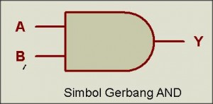

A dan B sebagai input, sedangkan Y  sebagai output

Inti dari gerbang logika AND adalah

“***Gerbang AND akan memberikan keluaran/output 1 apabila semua masukannya/input bernilai 1***”.

Tabel kebenarannya yaitu :

|  |  |  |
| --- | --- | --- |
| Input | | Output |
| A | B | Y |
| 0 | 0 | 0 |
| 0 | 1 | 0 |
| 1 | 0 | 0 |
| 1 | 1 | 1 |

Keterangan: Input bisa lebih dari dua buah, tapi output tetap satu buah.

Analogi gerbang AND dalam rangkaian listrik yaitu sebagai berikut :

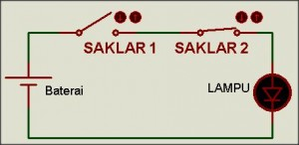

Karena saklar 1 diseri dengan saklar 2 terhadap lampu maka Lampu akan menyala/1 jika saklar 1 dan saklar 2 ditekan/close (1) , dan lampu akan mati/0 jika salah satu saklar dalam kondisi terbuka/open/0.

Lampu dalam kondisi on/nyala/1 :

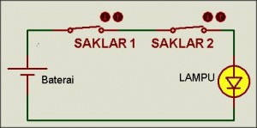

Lampu dalam kondisi off/mati/0 :



# ****2. Gerbang OR****



A dan B sebagai input, sedangkan Y  sebagai output

Inti dari gerbang logika OR adalah

“***Gerbang OR akan memberikan keluaran/output 1 apabila salah satu masukannya/input bernilai 1***”.

Tabel kebenarannya yaitu :

|  |  |  |
| --- | --- | --- |
| Input | | Output |
| A | B | Y |
| 0 | 0 | 0 |
| 0 | 1 | 1 |
| 1 | 0 | 1 |
| 1 | 1 | 1 |

Keterangan: Input bisa lebih dari dua buah, tapi output tetap satu buah.

Analogi gerbang OR  dalam rangkaian listrik yaitu sebagai berikut :

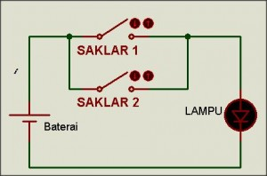

Karena saklar 1 diparalel dengan saklar 2 terhadap lampu maka Lampu akan menyala/1 jika saklar 1 atau saklar 2 ditekan/close (1) , dan lampu akan mati/0 jika semua saklar dalam kondisi terbuka/open/0.

Lampu dalam kondisi nyala/on/1 :

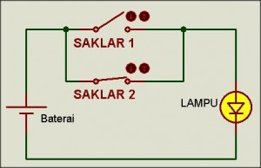

Lampu dalam kondisi mati/off/0 :

# http://www.musbikhin.com/wp-content/uploads/2013/04/Rangkaian-listrik-gerbang-or-off-300x198.jpg

# 3. Gerbang NOT

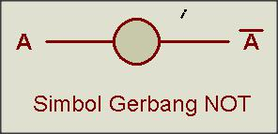

A input, sedangkan A(dibaca A bar)  sebagai output.

Inti dari gerbang logika NOT adalah

“***Gerbang NOT akan memberikan logika output yang berlawanan dari inputnya***”.

Tabel kebenarannya yaitu :

|  |  |
| --- | --- |
| Input | Output |
| A | Y |
| 0 | 0 |
| 1 | 0 |

Keterangan: Input dan output hanya satu.

Penerapan dari gerbang not ini yaitu dikombinasikan dengan gerbang-gerbang sebelumnya yaitu gerbang AND dan OR membentuk gerbang baru yaitu misalnya :

1. AND + NOT = NAND
2. OR + NOT = NOR

# 4. Gerbang NAND

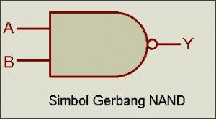

Gerbang NAND merupakan kebalikan dari gerbang AND atau kombinasi dari gerbang AND dan NOT.

Inti dari gerbang logika NAND adalah

“***Gerbang NAND akan memberikan keluaran/output 0 apabila semua masukannya/input bernilai 1***”.

Tabel kebenarannya yaitu :

|  |  |  |
| --- | --- | --- |
| Input | | Output |
| A | B | Y |
| 0 | 0 | 1 |
| 0 | 1 | 1 |
| 1 | 0 | 1 |
| 1 | 1 | 0 |

Keterangan: Input bisa lebih dari dua buah, tapi output tetap satu buah.

# 5. Gerbang NOR

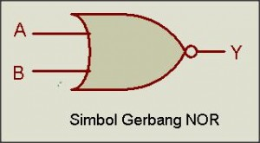

Gerbang NOR merupakan kebalikan dari gerbang OR atau kombinasi dari gerbang OR dan NOT.

Inti dari gerbang logika NOR adalah

“Gerbang NOR akan memberikan keluaran/output 1 apabila semua masukannya/input bernilai 0 ”.

Tabel kebenarannya yaitu :

|  |  |  |
| --- | --- | --- |
| Input | | Output |
| A | B | Y |
| 0 | 0 | 1 |
| 0 | 1 | 0 |
| 1 | 0 | 0 |
| 1 | 1 | 0 |

Keterangan: Input bisa lebih dari dua buah, tapi output tetap satu buah.

# 6. Gerbang XOR

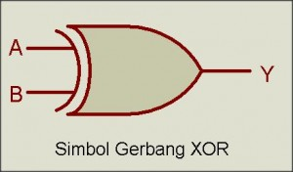

XOR merupakan singkatan dari exclusive-OR.

Inti dari gerbang logika XOR  adalah

“***Gerbang XOR  akan memberikan keluaran/output 0  apabila semua masukannya/input bernilai sama*** ”.

Tabel kebenarannya yaitu :

|  |  |  |
| --- | --- | --- |
| Input | | Output |
| A | B | Y |
| 0 | 0 | 0 |
| 0 | 1 | 1 |
| 1 | 0 | 1 |
| 1 | 1 | 0 |

Keterangan: Input bisa lebih dari dua buah, tapi output tetap satu buah.

# 7. Gerbang XNOR

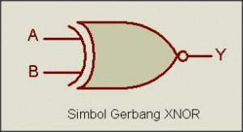

XNOR merupakan kebalikan dari XOR atau kombinasi dari XOR dan NOT.

Inti dari gerbang logika XNOR  adalah

“Gerbang XNOR  akan memberikan keluaran/output 1  apabila semua masukannya/input bernilai sama ”.

Tabel kebenarannya yaitu :

|  |  |  |
| --- | --- | --- |
| Input | | Output |
| A | B | Y |
| 0 | 0 | 1 |
| 0 | 1 | 0 |
| 1 | 0 | 0 |
| 1 | 1 | 1 |

Keterangan: Input bisa lebih dari dua buah, tapi output tetap satu buah.

### 2.4. Fungsi dan Cara Kerja Gerbang Logika

Secara sederhana, fungsi dari gerbang logika adalah mengubah satu atau beberapa sinyal input (masukan) menjadi sebuah sinyal output (keluaran). Lalu bagaimana gerbang logika dapat mengubah sinyal input menjadi sinyal output logis ?

* Gerbang AND dan NAND

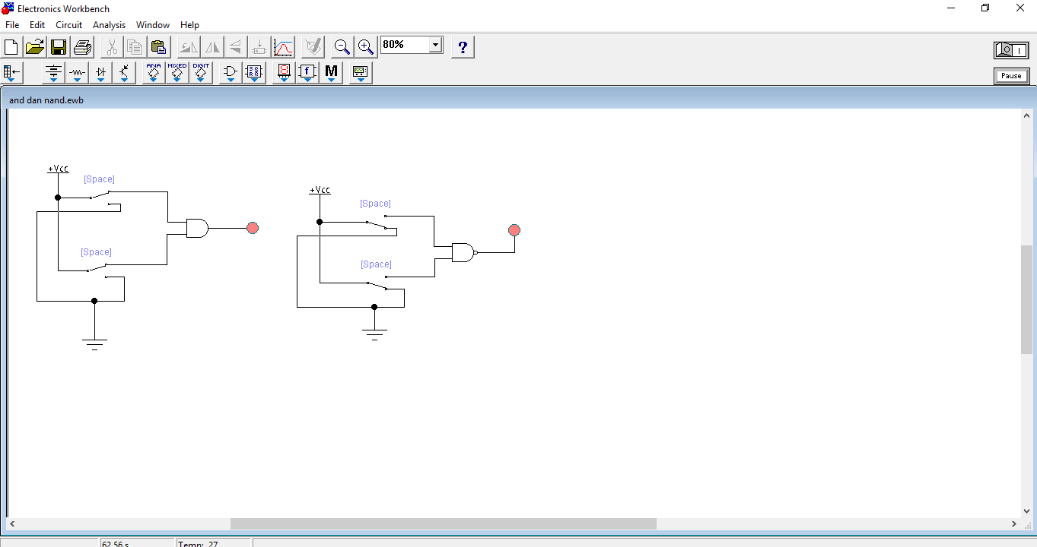

Pada gerbang AND bernilai 1 dan 1 maka akan bernilai 1,perhatikan gambar diatas saklar menunjukan ke arah +vcc yang menyebabkan lampu menjadi menyala, sedangkan pada gerbang NAND merupakan kebalikan dari gerbang AND yaitu jika bernilai 0 dan 0 akan bernilai 1 (NOT AND). Sehingga saklar yang tidak mengarahkan ke +vcc mengakibatkan lampu menyala.

* Gerbang NOT (NOT GATE)

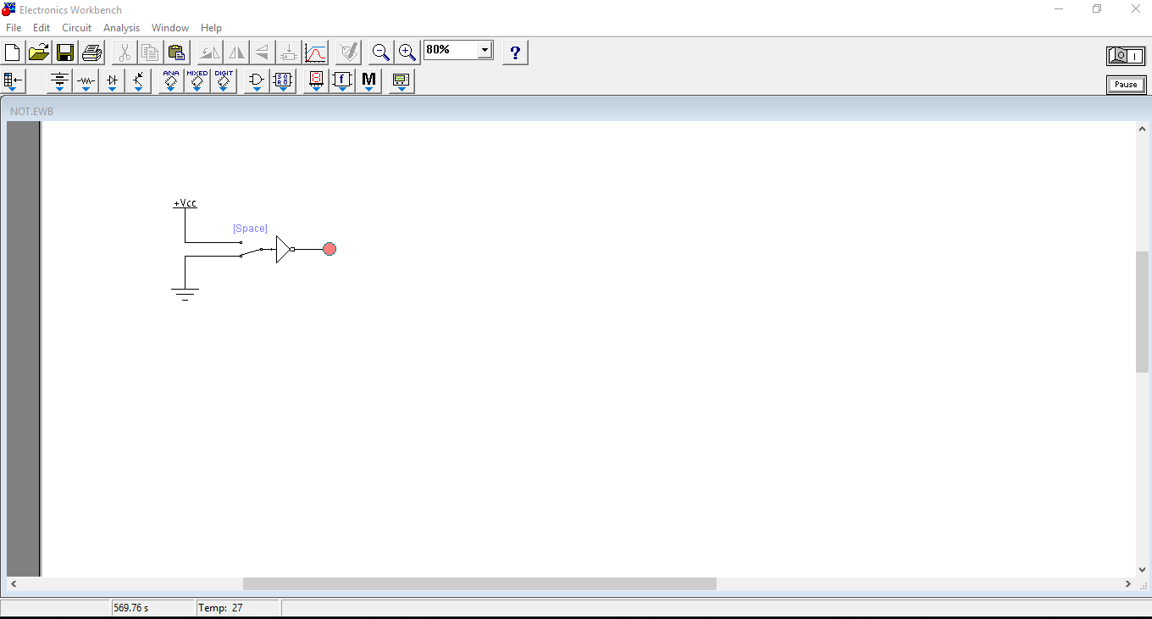

Gerbang NOT merupakan gerbang kebalikan(reverse) yaitu jika 1 maka bernilai 0, sebaliknya jika 0 maka bernilai 1. Seperti yang ada pada gambar diatas, saklar menunjukan pada ground yang berarti nilainya 0, tetapi bernilai 1 karena menggunakan gerbang NOT, sehingga lampu menyala.

* 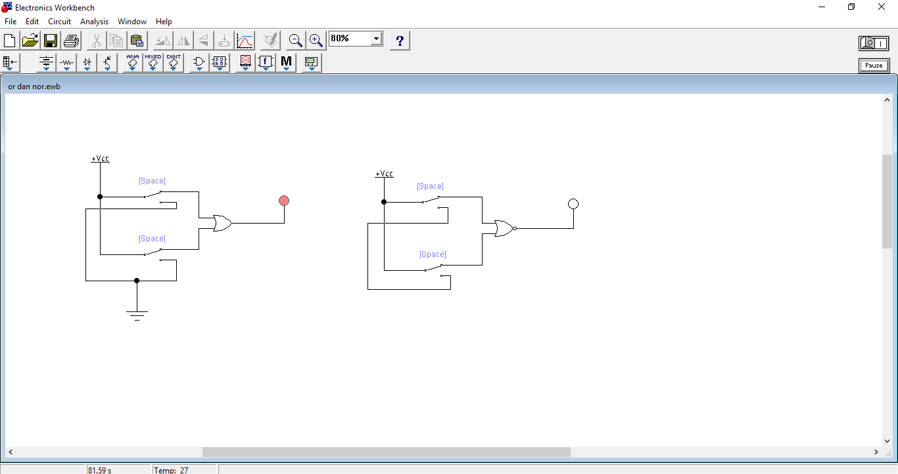Gerbang OR dan NOR

Pada gambar diatas, gerbang OR merupakan gerbang yang jika salah satunya memiliki nilai 1, maka akan menghasilkan nilai 1. Seperti pada gambar diatas, gerbang OR memiliki nilai 1 dan 1 yang menghasilkan nilai 1 sehingga lampu dapat menyala. Sedangkan pada rangkaian gerbang NOR merupakan gerbang yang jika memiliki nilai 1 diantara kedua saklar maka akan menghasilkan nilai 0, gerbang NOR merupakan kebalikan dari gerbang OR.

* 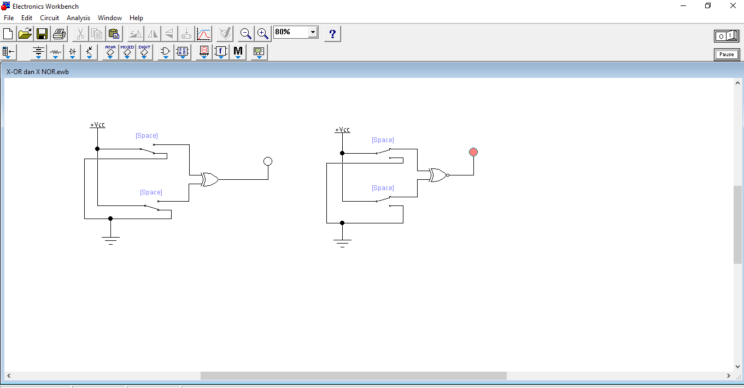Gerbang X-OR dan X-NOR

Gerbang X-OR merupakan gerbang yang jika memiliki nilai 1 diantara kedua input, maka akan menghasilkan output 1, tetapi jika mendapat nilai 1 diantara kedua inputnya maka akan menghasilkan nilai 0 seperti gambar diatas. Sedangkan jika gerbang X-NOR jika memiliki input 1diantara kedua inputnya akan menghasilkan nilai 0, tetapi jika mendapat nilai 1 dan 1 akan menghasilkan nilai 1.

2.5. Contoh Penerapan Gerbang Logika Dalam Kehidupan Sehari – Hari

* **Cutter ID** : kegunaannya untuk membuat (memotong) ID card

[](https://3.bp.blogspot.com/-Ah2hSyYrgcs/WPr2qemhPVI/AAAAAAAAADQ/4Bsk2XpiVycI1_3SIRikrJUoCBkK1ATVACLcB/s1600/download+%281%29.jpg)

•         **Press Textile**: kegunaannya adalah untuk melakukan sablon digital ke kaos, t

shirt, dll

[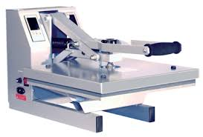](https://1.bp.blogspot.com/-BQSuaDcXtfI/WPr2xKxyJBI/AAAAAAAAADU/kfiWkuLDPJQcnu3xQ-71Sq3eIvq-YLlhQCLcB/s1600/download+%282%29.jpg)

•         **DTV (Telivisi Digital)**: jenis telivisi yang menggunakan modulasi digital dan sistem yang kompresi untuk menyiarkan sinyal gambar, suara, dan data ke telivisi

[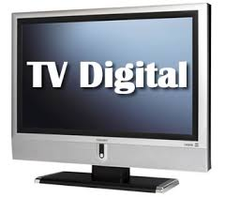](https://4.bp.blogspot.com/-y4AwExyr1_w/WPr3ikE1-pI/AAAAAAAAADc/41IuetVhUcgAKNvQBbWmETEjxUqghOT9wCLcB/s1600/download+%283%29.jpg)

•         **Plotter**: peralatan output yang kegunaannya untuk menggambar grafik dll

[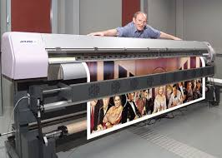](https://3.bp.blogspot.com/-rb4XlmZ1p18/WPr3ppK650I/AAAAAAAAADg/QNEsoqwxO4wGQYmRJVZOZhu8bPsWSbdzQCLcB/s1600/download+%284%29.jpg)

•         **Tensi Digital**: alat untuk mengukur tekanan darah otomatis

[](https://3.bp.blogspot.com/-qK3nw4qe3rc/WPr3xli_b2I/AAAAAAAAADk/FldYcuueUN0UfTkN7IBc2vGfm3K-utiSgCLcB/s1600/download+%285%29.jpg)

•         **Termometer Digital**: alat untuk mengukur suhu otomatis

[](https://1.bp.blogspot.com/-ZIUa28QmXqQ/WPr33lNu_XI/AAAAAAAAADo/x2kmKVvxe54_L59ZvJF1Wm4bTkNJ3K_-ACLcB/s1600/download+%286%29.jpg)

•         **Kamera Digital**: alat untuk mengambil gambar (foto) yang dilengkapi dengan lensa untuk memfokuskan cahaya agar cahaya tersebut dapat membentuk bayangan

objek yang akan difoto.

[](https://4.bp.blogspot.com/-e5tzknJ9-Hk/WPr3-ZKn4yI/AAAAAAAAADs/e56ml1NbVww_l4cfelk4-XnbRO_OPFEmgCLcB/s1600/FUJI-X10.jpg)

•         **Jam Digital**: alat untuk menghitung waktu

[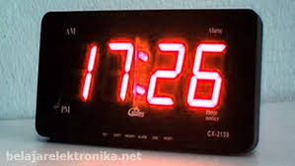](https://2.bp.blogspot.com/-ZnzFZZUgW8A/WPr4OnOmGUI/AAAAAAAAADw/ZbWOqIYnkGUvKG1aFsS5jwzkD00CBJwMACLcB/s1600/download+%287%29.jpg)

**BAB III**

**PENUTUP**

* 1. **Kesimpulan**

Gerbang Logika atau dalam bahasa Inggris disebut dengan *Logic Gate* adalah dasar pembentuk Sistem Elektronika Digital yang berfungsi untuk mengubah satu atau beberapa Input (masukan) menjadi sebuah sinyal Output (Keluaran) Logis. Gerbang Logika beroperasi berdasarkan sistem bilangan biner yaitu bilangan yang hanya memiliki 2 kode simbol yakni **0** dan **1** dengan menggunakan Teori Aljabar Boolean.

Gerbang Logika yang diterapkan dalam Sistem Elektronika Digital pada dasarnya menggunakan Komponen-komponen Elektronika seperti Integrated Circuit (IC),  Dioda,  Transistor,  Relay,  Optik maupun Elemen Mekanikal.

Terdapat 7 jenis Gerbang Logika Dasar yang membentuk sebuah Sistem Elektronika Digital, yaitu :

1. Gerbang AND
2. Gerbang OR
3. Gerbang NOT
4. Gerbang NAND
5. Gerbang NOR
6. Gerbang X-OR (Exclusive OR)
7. Gerbang X-NOR (Exlusive NOR)

**DAFTAR PUSTAKA**

Sumber :

* E-Book : modul-simulasi-rangkaian-elektronika-analog-dan-digital-dengan-ewb.pdf
* E-Book : Prosiding Seminar Nasional TEP 2015.pdf
* Website : http://www.makalah.co.id/2016/10/makalah-gerbang-logika-dasar-lengkap.html